Analýza prostředí a zvolení segmentu
Analýza vnějšího prostředí:
Na začátku analýzy je vhodné si odpovědět na tyto otázky
- Které faktory prostředí ovlivňují neziskovku a Váš projekt?
- Které z těchto faktorů jsou v současnosti nejdůležitější?
- Které faktory budou nejdůležitější v následujících letech?
Mezi nejčastěji využívané metody pro analýzu vnějšího prostředí patří PEST nebo PESTLE analýza.
Název PEST analýza je složeninou počátečních písmen anglických slov, která udávají oblasti, které analýza zkoumá. Patří k nim:
- Politicko-právní faktory (Political)
- Ekonomické faktory (Economic)
- Sociálně-kulturní faktory (Social)
- Technologické faktory (Technological)
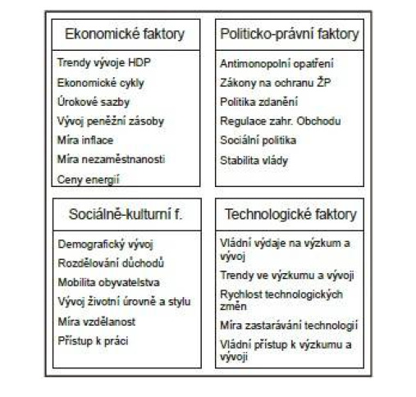
Podrobný popis si blíže prostudujte buď v níže nabízených odkazech, nebo z vlastních zdrojů:
- http://www.edolo.cz/pest-analyza/t2569
- http://www.vseomarketingu.estranky.cz/clanky/marketing/pest-analyza.html
Název PESTLE analýza je složeninou počátečních písmen anglických slov, která udávají oblasti, které analýza zkoumá. Patří k nim:
- Politické faktory (Political factors)
- Ekonomické faktory (Economic factors)
- Sociálně-kulturní faktory (Social factors)
- Technologické faktory (Technological factors)
- Právní faktory (Law factors)
- Environmentální faktory (Environmental factors)
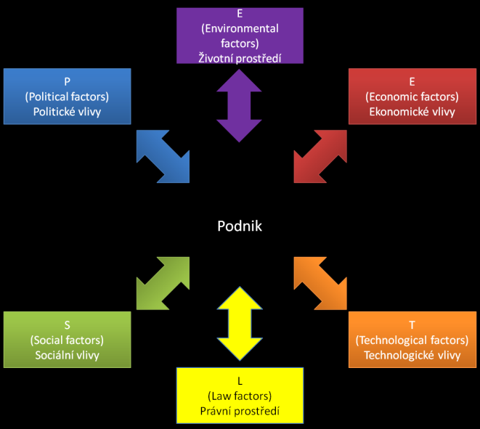
PESTLE analýza rozšiřuje PEST analýzu o další dva faktory. Podrobný popis si blíže prostudujte buď v níže nabízených odkazech, nebo z vlastních zdrojů:
- https://prezi.com/dhmaht0pf5-y/pestle-analyza-republiky-haiti/
Příklad tvorby PESTLE analýzy:
- https://www.hodonin.eu/assets/File.ashx?id_org=4041&id_dokumenty=1090286

Následující obrázek ukazuje výpočet PEST analýzy formou budovací metody:
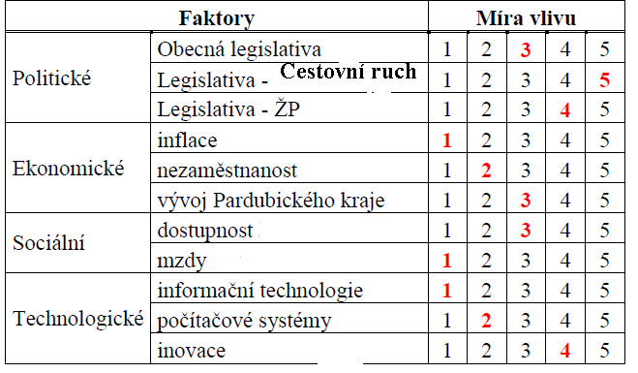
Bodovací metoda: Hodnotící škála je stanovena v rozmezí bodů 1 – 5 Například pokud se hodnotí faktor legislativa, hodnotící škála 1 – 5 představuje nízký až vysoký stupeň vlivu tohoto faktoru.
Analýza vnitřního prostředí:
Nejčastější velmi dobře známou metodou je SWOT analýza a je složená z analýzy vnitřního prostředí a blízkého vnějšího prostředí:
- určení silných a slabých stránek znamená odpovědět na otázku
- "Z čeho se skládá moje nabídka?"
- rozeznání příležitosti a ohrožení nabídky na trhu znamená odpovědět na otázku
- "Co ovlivňuje úspěšnost nabídky na trhu a v jakém směru?“
- výsledkem analýzy silných a slabých stránek a jejich porovnání s konkurencí je odhalení specifické přednosti, kterou se výrazně lišíme.
- jde obvykle o faktory označené stupněm důležitosti 1, a to především v případě, kdy se při analýze konkurenční nabídky stejnému faktoru přiřadí nižší stupeň důležitosti

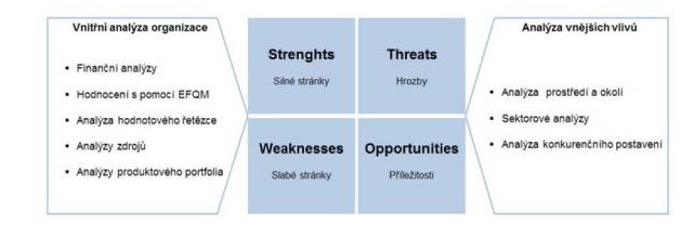
Podrobný popis si blíže prostudujte buď v níže nabízených odkazech, nebo z vlastních zdrojů:
- skripta „Management sociálních služeb“ strana 35 (ke stažení v kurzu Management sociálních služeb v Elearningu)
- https://www.cevelova.cz/proc-swot-analyza/
- https://www.marketingmind.cz/swot-analyza/
Segmentace:
Při segmentaci trhu, tedy jeho rozdělení a výběru nejvhodnějšího segmentu pro projekt je důležité odpovědět si na následující otázky:
- Co akce pro neziskovku přinese?
- Pro koho se bude akce konat?
- Jak bude akce probíhat?
Podrobnější vysvětlení segmentace si blíže prostudujte buď v níže nabízených odkazech, nebo z vlastních zdrojů:
- http://www.vladimirmatula.zjihlavy.cz/segmentace-trhu/
- https://is.mendelu.cz/eknihovna/opory/zobraz_cast.pl?cast=3878
- Příklad tvorby segmentace v České spořitelně:
https://www.sas.com/cs_cz/customers/local/ceska-sporitelna-segmentation.html

